***ВЕСТНИК***

**№ 19 25 ноября 2022 года**

**Периодическое печатное издание**

**Совета депутатов и администрации**

**Прокудского сельсовета**

**Коченевского района**

**Новосибирской области**

**Раздел I**

**с. Прокудское**

**Раздел II**

**Раздел III**

**Извещение**

департамента имущества и земельных отношений Новосибирской области о возможности предоставления земельного участка в соответствии со ст. 39.18 Земельного кодекса Российской Федерации

В соответствии со ст. 39.18 Земельного кодекса Российской Федерации департамент имущества и земельных отношений Новосибирской области извещает о возможном предоставлении в аренду земельного участка с кадастровым номером 54:11:011833:73, площадью 707 кв.м, местоположение: Новосибирская область, Коченевский район, Прокудский сельсовет, с. Прокудское, ул. Политотдельская, цель предоставления: для ведения личного подсобного хозяйства.

Граждане, заинтересованные в предоставлении земельного участка для указанной цели, в течение тридцати дней со дня опубликования и размещения настоящего извещения вправе подавать заявления о намерении участвовать в аукционе на право заключения договора аренды земельного участка.

Заявления могут быть поданы:

1. в письменной форме на бумажном носителе путем направления по почте либо лично или через своих уполномоченных представителей;
2. в форме электронного документа (при наличии электронной подписи).

Почтовый адрес и адрес для приема заявлений в письменной форме: 630007, г. Новосибирск, Красный проспект, 18, каб. 117, департамент имущества и земельных отношений Новосибирской области. Время приема заявлений: Пн-Чт с 10-00 до 16-00, Пт с 10:00 до 15:00, обед с 12:30 до 13:30, Сб-Вс – выходной.

Электронный адрес для приема заявлений в форме электронного документа: dgi@nso.ru

Дата окончания приема заявлений: по истечении тридцати дней со дня опубликования и размещения извещения.

**Прямая телефонная линия «Об обязанностях управляющей организации по уборке придомовой территории в зимнее время»**



**Прямая телефонная линия «Об обязанностях управляющей организации по уборке придомовой территории в зимнее время»**

В общественной приёмной Губернатора области **23.11.2022 с 15.00 до 16.00** по бесплатному **тел.: 8-800-700-84-73** будет проведена **«прямая телефонная линия»** по теме: «Обязанности управляющей организации по уборке придомовой территории в зимнее время».

В «прямой телефонной линии» примут участие специалисты государственной жилищной инспекции Новосибирской области».

**Топ-5 вопросов о правах детей в сделках с недвижимостью**

**Топ-5 вопросов о правах детей в сделках с недвижимостью**

В рамках проведения 18.11.2022 Всероссийского дня правовой помощи детям Управление Росреестра по Новосибирской области публикует ответы на наиболее часто задаваемые вопросы по сделкам с участием несовершеннолетних.

**Кто может заключить сделку и обратиться с заявлением о регистрации прав от имени малолетнего?**

          Дети, не достигшие четырнадцати лет, являются малолетними. При заключении сделок и представлении документов для государственной регистрации прав от имени малолетних действуют их законные представители.

          Законными представителями малолетних являются их родители или усыновители.

          Если малолетние остались без родительского попечения (например,        в случае смерти родителей, при лишении судом родителей родительских прав) законным представителем ребенка будет опекун.

**В каких случаях несовершеннолетний может сам участвовать        в сделке по продаже недвижимости?**

         При оформлении прав на недвижимость несовершеннолетний                   в возрасте от четырнадцати до восемнадцати лет самостоятельно расписывается в необходимых документах (договоре, заявлении).

         При этом заключить сделку с недвижимостью ребенок в возрасте           от четырнадцати до восемнадцати лет может только с письменного согласия своих законных представителей - родителей, усыновителей или попечителя.

**Установлены ли специальные требования к сделкам с участием несовершеннолетних?**

          Законом предусмотрено, что сделки по отчуждению имущества несовершеннолетних подлежат обязательному нотариальному удостоверению.

          Если договор продажи, дарения недвижимости несовершеннолетнего заключен в простой письменной форме, такая сделка является ничтожной.

**Если квартира оформлена на ребенка, могут ли родители ее продать?**

          Сделка по отчуждению имущества ребенка возможна. Для продажи принадлежащей несовершеннолетнему квартиры его законному представителю  необходимо получить предварительное письменное согласие органов опеки и попечительства.

**В случае покупки квартиры с использованием материнского капитала обязательно выделять долю ребенку?**

          Да. Законом установлена обязанность лица, получившего материнский (семейный) сертификат, передать квартиру в общую долевую собственность детей и супруга.

          В случае нарушения родителями такой обязанности, права ребенка       на жилье оформляются в судебном порядке. В суд с иском об обязании родителей оформить квартиру или дом в долевую собственность несовершеннолетнего ребенка обращается прокурор.

**Почему необходимо регистрировать право на дом**

**Почему необходимо регистрировать право на дом**

После покупки или строительства дома некоторые владельцы недвижимости не спешат зарегистрировать свои права в Едином государственном реестре недвижимости (ЕГРН).

Важно понимать, что государственное признание прав владельца на недвижимое имущество подтверждается внесением в ЕГРН регистрационной записи о праве и возникает с момента внесения данной записи.

«Регистрация в Росреестре - это единственное доказательство существования того или иного права на недвижимость, сообщила заместитель руководителя Управления Росреестра по Новосибирской области **Наталья Ивчатова.** – Только после регистрации права владелец объекта становится его законным правообладателем и может без ограничений владеть, пользоваться и распоряжаться недвижимостью».

          Без регистрации своих прав невозможно продать, подарить, заложить или иным образом распорядиться недвижимым имуществом. Например, получить в наследство дом, права на который не зарегистрированы, возможно только в судебном прядке, а это требует значительных временных и материальных затрат.

Откладывая регистрацию прав на дом, или вовсе отказываясь от процедуры, собственник лишается возможности подключиться к коммунальным сетям тепло-водо-газо-электроснабжения. Невозможным становится получение страховых и компенсационных выплат  в случае изъятия земельного участка для государственных или муниципальных нужд или гибели недвижимости при пожаре, наводнении и иных стихийных бедствиях.

          Главным риском при отсутствии регистрации прав на дом является то, что такой объект привлекает внимание мошенников. Это является потенциальной угрозой для собственника потерять построенную недвижимость.

          Оформить документы просто. Регистрация права на дом занимает максимум 5 рабочих дней - при предоставлении документов в МФЦ, 1 рабочий день – при направлении документов в электронном виде.

          Представить документы можно в любом офисе МФЦ, не зависимо от места нахождения недвижимости, а также через [Госуслуги](https://www.gosuslugi.ru/) (при наличии усиленной квалифицированной электронной подписи).

          Государственная пошлина на вновь построенный дом составляет 350 рублей, на приобретенный по договору купли-продажи, дарения, иной сделке – 2000 рублей.

**Кадастровая палата разъяснила порядок оказания услуг в рамках выездного обслуживания**

**Кадастровая палата по Новосибирской области оказывает жителям региона услуги по выездному приему и курьерской доставке документов. В ходя горячей линии эксперты рассказали гражданам, как подать документы на оформление недвижимости не выходя из дома.**

**На какие услуги распространяется выездное обслуживание?**

В рамках выездного приема заявители могут подать документы на кадастровый учет, регистрацию прав, исправление технических и реестровых ошибок. По результатам оказания государственных услуг Росреестра заявители могут заказать курьерскую доставку документов, подлежащих выдаче после осуществления учетно-регистрационных процедур или исправления ошибок в записях ЕГРН.

Кроме того, у граждан есть возможность подать документы по экстерриториальному принципу – в отношении объектов недвижимости, расположенных на всей территории страны.

**Осуществляется ли выездной прием за пределы Новосибирска?**

[Услуги](https://kadastr.ru/services/vyezdnoe-obsluzhivanie/) доступны как для новосибирцев, так и для жителей области. Удаленность населенного пункта должна составлять не более 250 км от офиса Кадастровой палаты, расположенного по адресу: г. Новосибирск, ул. Немировича-Данченко, 167.

**Для каких категорий граждан услуги оказываются бесплатно?**

Услуги по выездному приему и курьерской доставке документов предоставляются на платной основе. Бесплатно услуги оказываются ветеранам и инвалидам Великой Отечественной войны, инвалидам I и II групп (указанные лица должны быть правообладателями объектов недвижимости).

**Куда следует обратиться за получением услуг?**

Подать заявку на выездной прием или курьерскую доставку документов можно через сервис выездного обслуживания Кадастровой палаты: [**https://svo.kadastr.ru**](https://svo.kadastr.ru/); по телефону: **8 (383) 349-95-69, доб. 7**; по электронной почте: [**vpd@54.kadastr.ru**](mailto:vpd@54.kadastr.ru).

**В новосибирском Росреестре перечислили способы защиты недвижимости от мошеннических действий**

**В новосибирском Росреестре перечислили способы защиты недвижимости от мошеннических действий**

В сфере оборота недвижимости мошенники придумывают различные уловки, чтобы завладеть чужой собственностью. Чтобы уберечь свою недвижимость, владельцам нужно знать основные методы защиты и своевременно их применять. Региональный Росреестр назвал несколько способов предотвращения недобросовестных действий со стороны третьих лиц в отношении недвижимости, принадлежащей законным владельцам.

**Заявление о невозможности проведения сделок без личного участия**

Каждый собственник может бесплатно подать заявление о том, что сделки с принадлежащим ему имуществом могут производиться только при его личном участии. При подаче такого заявления в ЕГРН вносится соответствующая запись, и в случае обращения третьих лиц заявление о государственной регистрации перехода права будет возвращено без рассмотрения.

Исключение составляют вступившие в силу решения суда, в которых обжалован сам запрет, а также требования судебных приставов-исполнителей. Но без решения суда никто не сможет осуществить распоряжение недвижимостью, даже при наличии доверенности.

Заявление о невозможности регистрации перехода, прекращения, ограничения права и обременения объекта недвижимости без личного участия его собственника можно подать в личном кабинете на сайте [Росреестра](https://rosreestr.ru/site/), а также в любом офисе центра «[Мои Документы](https://www.mfc-nso.ru/)».

**Справка о лицах, получивших сведения об объекте недвижимости**

С целью выявления незаконных действий в отношении своей недвижимости правообладатель может заказать справку о лицах, которые запрашивали информацию в отношении принадлежащего ему объекта, и в случае каких-либо подозрений предпринять меры.

Справка о лицах, получивших сведения об объекте недвижимости, выдается в таком же порядке, как и другие сведения ЕГРН ограниченного доступа. В Новосибирской области по состоянию на 1 ноября 2022 года выдано порядка 150  таких справок, при этом 84% документов – в электронном виде.

Справка  содержит информацию в зависимости от лица, которое осуществляло запрос: о физическом лице (ФИО, дату выдачи и исходящий номер выписки); о юридическом лице, органе местного самоуправления, органе власти (полное наименование, ИНН); о должностном лице органа власти, органа местного самоуправления (ФИО, полное наименование должности, наименование органа).

В справке о лицах, получивших сведения об объекте недвижимости, не отображается информация об органах, которые осуществляли запрос в ходе оперативно-розыскных мероприятий.

**Контактные данные в ЕГРН**

Региональный Росреестр рекомендует собственникам внести или актуализировать свои контактные данные в ЕГРН. При наличии контактной информации в ЕГРН правообладатель может получать извещения о проведении юридически значимых действий в отношении принадлежащей ему недвижимости: о наложении ареста, о принятых документах и т.д.

Уведомить владельца недвижимости о попытках проведения дистанционных сделок с его имуществом без наличия в ЕГРН актуальных контактных данных невозможно. Обращаем внимание, контактная информация о правообладателях недвижимости является конфиденциальной и не предоставляется по запросу третьих лиц.

**Запрет на использование сайтов-двойников Росреестра**

Поддельные страницы зачастую имеют схожие с официальными сайтами символику и оформление, а также активно предлагают онлайн-услуги по предоставлению сведений из ЕГРН. Сайты с припиской online, удвоенными согласными и прочими путающими пользователей элементами не имеют никакого отношения к официальному предоставлению сведений из реестра недвижимости, а также к государственным услугам по кадастровому учету и регистрации прав.

Оказание услуг через сайты-двойники, выдающие себя за официальные сайты государственных структур, является незаконным, создает предпосылки к мошенническим действиям в сфере оборота недвижимости и нарушает режим конфиденциальности персональных данных.

Обращаем внимание на официальные сайты, на которых можно получить достоверную и актуальную информацию из ЕГРН, а также другие государственные услуги Росреестра:

Росреестр [https://rosreestr.gov.ru](https://rosreestr.gov.ru/)

Федеральная кадастровая палата [https://kadastr.ru](https://kadastr.ru/)

Портал Госуслуг [https://www.gosuslugi.ru](https://www.gosuslugi.ru/)

**Выход на лед опасен!**

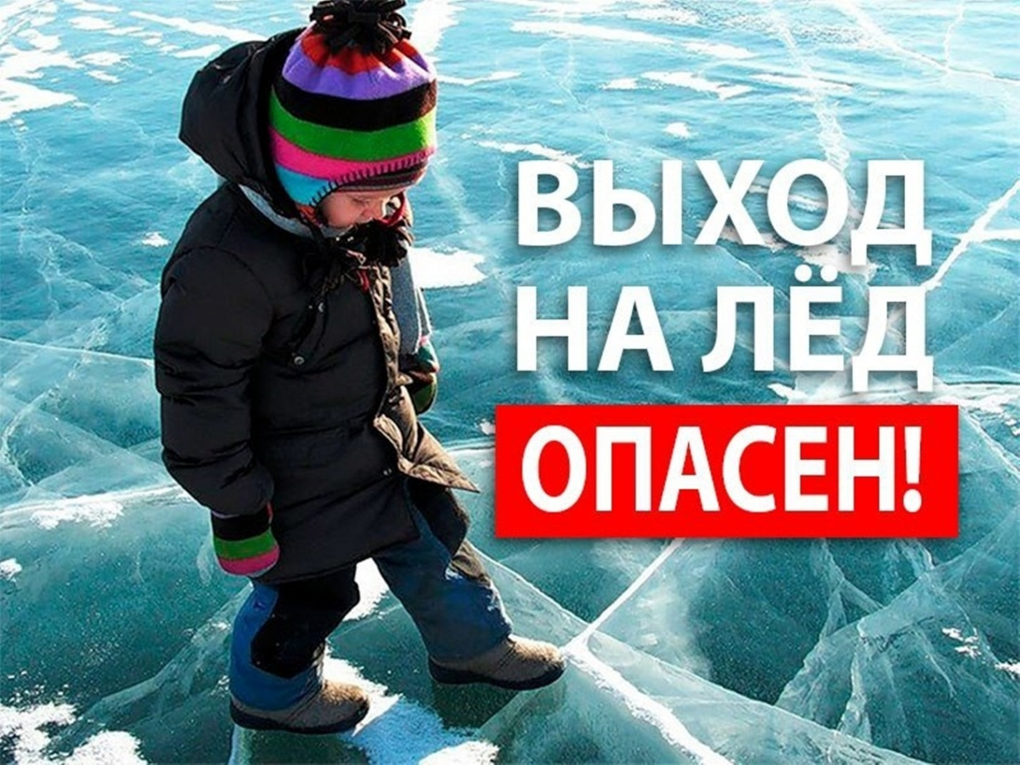

**Единый день приема граждан и прямая телефонная линия о мерах поддержки мобилизованных граждан пройдут в администрации Коченевского района**

**Единый день приема граждан и прямая телефонная линия о мерах поддержки мобилизованных граждан пройдут в администрации Коченевского района**

В общественной приёмной Главы Коченевского района  (р.п. Коченево, ул. Октябрьская, 43, каб. № 6) 25.11.2022 с 10.00 до 16.00 проводится единый день приёма граждан, в том числе с 10.00 до 12.00 «прямая телефонная линия» по тел. 8-383-51-238-07 по теме: «Меры социальной поддержки семей мобилизованных граждан».

В «прямой телефонной линии» примут участие специалисты органов социальной защиты, образования, здравоохранения и отдела судебных приставов.

**Новосибирский Росреестр проведет тематическую горячую линию в День матери**

**Новосибирский Росреестр проведет**

**тематическую горячую линию в День матери**

**25 ноября** специалисты Управления Росреестра по Новосибирской области ответят на вопросы граждан в рамках телефонного консультирования, приуроченного ко Дню матери.

-Как использовать материнский капитал при покупке жилья;

-Как выделить доли детям и правильно определить размер долей;

-Как провести сделку с недвижимостью при участии несовершеннолетних детей.

Эти и другие вопросы можно задать специалистам **25 ноября**               **с 10:00 до 11:00**по телефонам **227-10-60, 220-96-46.**

**В Новосибирской области еще 17 га земли передано для строительства**

**В Новосибирской области еще 17 га земли передано**

**для строительства**

Решение было принято на очередном заседании оперативного штаба при Управлении Росреестра по Новосибирской области. Всего в регионе насчитывается 203 земельных участка общей площадью 957 гектаров, которые могут быть использованы для строительства многоквартирных жилых домов и  индивидуальной жилой застройки.

Работа по выявлению земельных участков и вовлечению их в строительство проводится региональным Росреестром совместно с филиалом Кадастровой палаты, Федеральным агентством по управлению государственным имуществом, налоговой службой, Правительством Новосибирской области и мэрией города в рамках реализации национального проекта «Жилье и городская среда». Оперативный штаб собирает сведения о земельных участках, которые находятся в государственной и муниципальной собственности и могут быть использованы для жилищного строительства. Штаб на постоянной основе проводит анализ неиспользуемых земель и каждый месяц обновляет списки земельных участков и территорий. В Новосибирской области земельные участки для строительства выявлены в Новосибирске, Бердске, Оби, Искитиме, Чулыме, Карасуке и еще в 14 населенных пунктах области.

Сведения о выявленных участках отражены на [Публичной кадастровой карте](https://pkk.rosreestr.ru/) и доступны для просмотра в сервисе «Земля для стройки». С помощью сервиса можно также напрямую подать обращение в орган на предоставление участка. «На сегодняшний день в Новосибирской области определены земельные участки с наиболее перспективным развитием в жилищном строительстве. Для вовлечения данных территорий Росреестр создал специальный сервис, который поможет инвесторам и застройщикам планировать свою деятельность, развивать жилищное строительство, повышать комфортность проживания людей на территории региона, эффективно управлять землей и недвижимостью», - комментирует заместитель руководителя новосибирского Росреестра **Наталья Ивчатова.**

**Об уголовной ответственности за незаконный оборот наркотических средств.**

Основополагающей целью реализации государственной антинаркотической политики в Российской Федерации является сокращение масштабов негативных последствий незаконного оборота наркотиков для жизни и здоровья граждан, государственной и общественной безопасности.  
В соответствии с Федеральным законом от 08.01.1998 № 3-ФЗ «О наркотических средствах и психотропных веществах» в Российской Федерации действует государственная монополия на основные виды деятельности, связанные с оборотом наркотических средств, психотропных веществ и их прекурсоров, а также на культивирование наркосодержащих растений.  
Оборот наркотических средств, психотропных веществ включает в себя разработку, производство, изготовление, переработку, хранение, перевозку, пересылку, отпуск, реализацию, распределение, приобретение, использование, ввоз на территорию Российской Федерации, вывоз с территории Российской Федерации, уничтожение наркотических средств, психотропных веществ, разрешенные и контролируемые в соответствии с законодательством Российской Федерации.  
В случае осуществления оборота наркотических средств и психотропных веществ в нарушение законодательства Российской Федерации предусмотрена уголовная ответственность.  
Согласно статье 228 Уголовного кодекса Российской Федерации уголовно наказуемыми являются действия по незаконному приобретению, хранению, перевозке, изготовлению, переработке без цели сбыта наркотических средств, психотропных веществ или их аналогов, а также по незаконному приобретению, хранению, перевозке без цели сбыта растений либо их частей, содержащих наркотические средства или психотропные вещества.  
Условием для наступления уголовной ответственности является наличие значительного размера наркотических средств и психотропных веществ, а также растений либо их частей. Согласно Постановлению Правительства Российской Федерации от 01.10.2012 № 1002 в зависимости от вида наркотического средства и психотропного вещества значительным может быть размер, превышающий 0,0001 грамма, 0,0002 грамма.  
За совершение указанного преступления предусмотрено максимальное наказание в виде лишения свободы до 3 лет. При этом совершение данных деяний в крупном либо особо крупном размере влечет наказание в виде лишения свободы до 10 лет и до 15 лет соответственно.  
Также статьей 228.1 Уголовного кодекса Российской Федерации предусмотрена уголовная ответственность за незаконное производство, сбыт или пересылку наркотических средств, психотропных веществ или их аналогов, а также незаконные сбыт или пересылку растений либо их частей, содержащих наркотические средства или психотропные вещества.  
Такие действия наказываются лишением свободы на срок от 4 до 8 лет с ограничением свободы на срок до 1 года либо без такового. Для лиц, совершивших указанные деяния в особо крупном размере, санкцией  
ч. 5 ст. 228.1 Уголовного кодекса Российской Федерации предусмотрено наказание в виде лишения свободы на срок от 15 до 20 лет.

ПЕРЕЧЕНЬ

обязательных адресатов периодического печатного издания Совета депутатов и администрации Прокудского сельсовета Коченевского района Новосибирской области «Вестник»

|  |  |  |
| --- | --- | --- |
| № п/п | Адресат | Количество экземпляров |
| 1 | Администрация Прокудского сельсовета | 1 |
| 2 | Депутаты Совета депутатов Прокудского сельсовета | В соответствии с заявками |
| 3 | Прокуратура Коченевского района | 1 |
| 4 | Прокудская врачебная амбулатория | 4 |
| 5 | Административное здание ООО «Рассвет» | 1 |
| 6 | Административное здание АО «ПРОДО Птицефабрика Чикская» | 6 |
| 7 | Административное здание Новосибирского отделения филиала Сибирского территориального округа ФГУП «ФЭО» | 3 |
| 8 | Административное здание ФГКУ комбинат «Восход Росрезерва» | 1 |
| 9 | Здание сельского клуба п. Светлый | 1 |
| 10 | Здание сельского клуба д. Буньково | 1 |
| 11 | Здание сельского клуба д. Чик | 1 |
| 12 | Здание магазина с. Катково | 1 |
| 13 | Здание магазина д. Крохалевка | 1 |
| 14 | Административное здание КДЦ «Гармония» | 1 |
| 15 | Административное здание Муниципального казенного учреждения физической культуры и спорта Спорткомплекса «Сокол» | 1 |

Состав редакционного совета периодического печатного издания Совета депутатов и администрации Прокудского сельсовета Коченевского района Новосибирской области «Вестник»

**УЧРЕДИТЕЛЬ «ВЕСТНИКА»:**

Администрация Прокудского сельсовета

Коченевского района Новосибирской области

**ПРЕДСЕДАТЕЛЬ РЕДАКЦИОННОГО СОВЕТА:**

Цурбанов В.А. Глава Прокудского сельсовета

**ЧЛЕНЫ РЕДАКЦИОННОГО СОВЕТА:**

Темербаев А.З. заместитель главы администрации

Осадчий С.В. председатель Совета депутатов Прокудского сельсовета

Куринная О. П. депутат Совета депутатов Прокудского сельсовета

Цветкова Л. А. депутат Совета депутатов Прокудского сельсовета

**АДРЕС ИЗДАТЕЛЯ:**

632660, Новосибирская область, Коченевский район

с. Прокудское, ул. Совхозная, д. 22

телефон 8(383)51-42-145

Периодическое печатное издание «Вестник» выходит не реже одного раза в квартал.

Тираж 25 экземпляров. Распространяется бесплатно.